Муса Җәлилнең оныкчыклары Михаил һәм Лиза Татарстандагы хәйрия концертларында чыгыш ясый
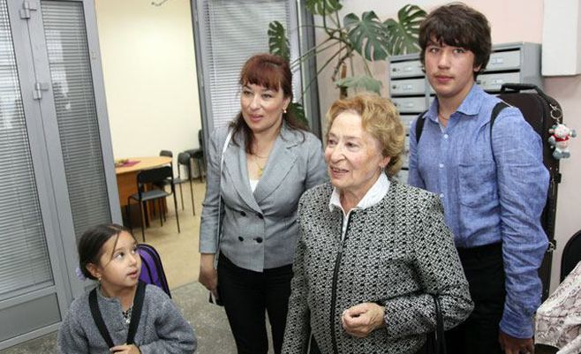
Михаил Митрофанов-Җәлил, Елизавета Митрофанова халыкара конкурслар лауреаты.(Казан, 12 октябрь, “Татар-информ”, Гөлүзә Гыймадиева). Герой шагыйрь Муса Җәлилнең тууына 110 тулу уңаеннан республикада өч хәйрия концерты узачак. Беренче концерты 13 октябрь көнне Сарман районының Җәлил шәһәр тибындагы бистәдә була, икенчесе - 14 октябрь көнне Яр Чаллы шәһәренең Орган залында. Музыкаль программа15 октябрь көнне Казан шәһәренең С. Сәйдәш исемендәге Зур дәүләт концертлар залында тәмамланачак.
“Концертта Россиянең иң сәләтле балалары чыгыш ясаячак”
Концертта 7 яшьтән 18 яшькә кадәр яшь сәләтле балалара чыгыш ясаячак. Аларның барысы да Россиянең ике абруйлы уку йортлары - П.И.Чайковский исемендәге Мәскәү консерваториясе каршындагы махсус музыкаль мәктәбе һәм Гнесиннар исемендәге Россия музыка академиясе шәкертләре.
Татарстан Республикасы тарафыннан бу проектны тормышка ашыруда ярдәм шагыйрь Муса Җәлилнең оныгы Татьяна Малышева-Җәлилнең мөрәҗәгатеннән соң күрсәтелгән.
“13 октябрь көнне Җәлил шәһәр тибындагы бистәдә беренче концертыбыз Мәдәният йорты залында узачак. Без Үзәк музыкаль мәктәптән пианинода, кларнетта уйнаучыларны алып киләбез. Муса Җәлилнең скрипкада уйнаучы ике оныкчыгы - Михаил Митрофанов-Җәлил һәм Лиза Митрофанова да булачак; Гнесиннар исемендәге Россия музыка академиясеннән виолончельдә уйнаучыбызны алып киләбез. Кселофонда уйнаучы ударник бары тик Казанда гына чыгыш ясаячак, чөнки ул музыка коралын үзе белән бөтен җиргә дә йөртә алмый”, - дип сөйләде музыкант, педагог, “Арт-линия” проектлар фонды җитәкчесе Татьяна Малышева-Җәлил.
“Безнең ике төп максатыбыз бар”
Татьяна Малышева-Җәлил әйтүенчә, бу проект “Балалар балаларга ярдәм итә” хәйрия проекты кысаларында уза.
Елизавета Митрофанова, Михаил Митрофанов-Җәлил һәм Әминә Җәлил
“Әмма без мондый концертны беренче тапкыр үткәрү сәбәпле, аны бушлай итәргә булдык. Без балалар республика клиника хастаханәсенә һәм яңа ачылган Балалар хосписына уенчыклар һәм хәзер киң таралган “кыюлык тартма”лары алырга телибез. Авырттыра торган процедуралар вакытында балалар сынауны җиңеп чыгарга ярдәм итә торган уенчыкны үзләре шул тартмадан сайлап ала. Балалар һәрвакыт бала булып кала. Без концертка килүчеләр бу изге эштә катнашыр дип өмет итәбез. Концертка керүне бушлай итеп, кешеләр ничек ярдәм күрсәтергә теләгәнлекләрен үзләре хәл итәр дигән фикергә килдек, ягъни нинди суммада ярдәм күрсәтәчәген һәрбер кеше үзе өчен үзе хәл итәчәк”, - диде Татьяна Малышева-Җәлил.
Татьяна Малышева-Җәлил: "Бабам Муса Җәлил традицияләрен дәвам итәм"
Аның икенче максаты – классик музыканың бер кечкенә генә өлешен Татарстанга җиткерү. “Нәтиҗәдә, ике арада аралашу барлыкка килер дип өмет итәбез. Мин бу проект белән бабам Муса Җәлил традицияләрен дәвам итәм. Ул Мәскәү университетында белем алганда, Мәскәү консерваториясендә Опера студиясен нигезләүчеләрнең берсе булган һәм ул соңрак Казанда Опера театрына әйләнгән. Мәскәү һәм Казан музыка мәктәпләренең үзара хезмәттәшлеге соңрак традициягә әйләнүен теләр идем”, - диде ул.
“Музыкага мәхәббәт бабайдан килә”
Татьяна Малышева-Җәлил Муса Җәлил бик музыкаль рухлы кеше, шигырьләрен бик аһәңле булган дип саный. Шагыйрь мандолина, фортепиано кебек музыка коралларныда уйнарга үзлегеннән өйрәнгән. Моцартның “Свадьба Фигаро” операсының һәрбер юлын карандаш белән татар теленә тәрҗемә иткән М. Җәлилнең клавирын әдипнең гаиләсе музейга тапшырган.
“Күз алдына китерегез, сүзләрне татар теленә туры китереп салу өчен, музыканы тоемлау нинди яхшы булырга тиеш һәм бу аның бердәнбер тәрҗемә ителгән клавиры түгел. Үткән ел без аны Татар милли музеена тапшырдык. Безнең музыкага омтылыш шуңа бәйледер дип уйлыйм”, - диде Татьяна Малышева-Җәлил.
Муса Җәлилнең оныкчыклары Лиза белән Михаил да бабайларының иҗаты белән кызыксына
“Лиза әле кечкенә (2 сыйныф), әмма аның шигырьләрен зур аудиторияләр алдында сөйләргә тартынмый. Михаил (10 сыйныф) исә яшүсмерлеклек чорында һәм кешеләр алдында шигырьләрне кычкырып сөйләргә кыенсына, әмма аның скрипка тартмасында һәрвакыт кечкенә генә М. Җәлилнең “Красная ромашка” шигырь җыентыгы йөри. Алар икесе дә Мәскәүдә тудылар һәм үстеләр. Кызганычка каршы, алар татар телен белми”, - дип сөйләде Татьяна Малышева.
“Безнең гаиләдә хатын-кызлар фамиялиләрен алыштырмый”
Муса Җәлилнең гаиләсендә кызык бер гореф-гадәт сакланып калган. “Минем фамилиям Малышева. Бу минем әтинең фамилиясе. Безнең гаиләдәге хатын-кызлар кияүгә чыккач та, үз әтиләренең фамилияләрен алыштырмыйлар. Минем әбием Сәйфуллина фамилияле иде. Әнием гомер буе Җәлилева булды. Мин үзем дә әтинең фамилиясен саклап калдым. Әбием, әнием һәм миннән соң Миша безнең гаиләдә беренче ир-ат. Ул рәсми рәвештә үзенең бабасының фамилиясен алды. Аңа бу фикерне Минтимер Шәрип улы Шәймиев әйтте. 14 яшенә Миша күптөрле конкурсларның лауреаты иде инде. Минем кече кызым Лизага нибары 8 яшь, әмма хәзерге вакытта ул Прага һәм Стокгольмда үткән ике халыкара конкурс лауреаты. Миша үз фамилиясен үзе теләгәнчә сайлау мөмкинлеген күп тырышлык куеп алды”, - дип аңлатты Татьяна Малышева-Җәлилева.
Хәзер Михаилның рәсми исем фамилиясе Митрофанов-Җәлил.
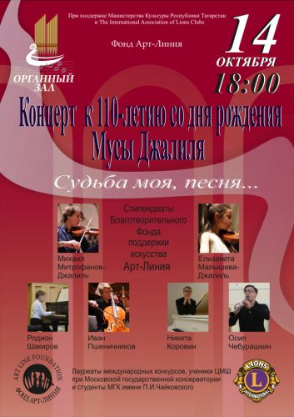
Чулпан Җәлил ""Русская классика" редакциясенең "Нәфис әдәбият" бүлегендә 40 ел диярлек эшли.
Татьяна Малышева - музыкант, педагог, Гнесиннар исемендәге Россия музыка академиясен тәмамлый, "Арт-линия" фондының музыкаль проектлар җитәкчесе.
Михаил Митрофанов-Җәлилгә 16 яшь, ул Чайковский исемендәге Мәскәү консерваториясенең Үзәк музыкаль мәктәбе укучысы, Владимир Спиваков фонды стипендиаты, бөтенроссия һәм халыкара конкурслар лауреаты. Скрипкада уйный.
Елизавета Малышевага 8 яшь, ул ул Чайковский исемендәге Мәскәү консерваториясенең Үзәк музыкаль мәктәбе укучысы.
Муса Җәлил (Муса Мостафа улы Җәлилов) 1906 елның 15 февралендә элекке Оренбург губернасы (хәзерге Оренбург өлкәсе Шарлык районы) Мостафа авылында крестьян гаиләсендә алтынчы бала булып дөньяга килә. «Хөсәения» мәдрәсәсендә укый. Матбугатта иң беренче булып унөч яшендә язылган «Бәхет» шигыре (1919) басыла. 1922 нче елда ул Казанга килә һәм 1923-1925 елларда Казан педагогия институтының рабфагында укый. 1925 нче елда Җәлилнең «Барабыз» исемле беренче китабы чыга. Ул 1931 нче елда Мәскәү университетының әдәбият бүлеген тәмамлый. 1939 нчы елда Җәлилне Татарстан Язучылар берлегенең җитәкчесе итеп сайлыйлар. Сугышка кадәрге елларда шагыйрь бик күп шигырьләр, җырлар, «Хат ташучы» поэмасын, «Алтынчәч», «Илдар» исемле опера либреттоларын яза.
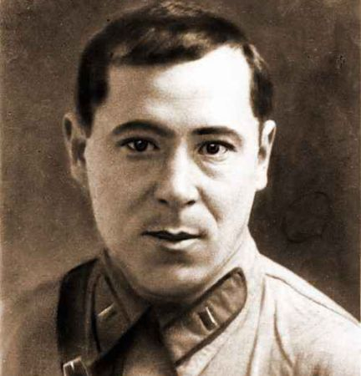
1941 елның июль аенда М. Җәлил армиягә алына, Төньяк-көнбатыш фронтта чыга торган «Отвага» исемле газетаның алгы сызыктагы хәрби корреспонденты итеп билгеләнә. 1942 елның июнендә Волхов юнәлешендә барган канлы сугышлар вакытында каты яраланган хәлендә әсирлеккә эләгә. Немецлар оештырган "Идел-Урал" легионындагы яшерен оешмага керә. Әсирләр арасында яшерен оешма өчен яңа әгъзалар туплый. Яшерен оешма эшчәнлеге нәтиҗәсендә, татар әсирләреннән оештырылган, Совет армиясенә каршы сугышырга тиешле батальон баш күтәреп, белорус партизаннарына кушыла. 1943 елның августында гестапо Җәлилне һәм яшерен оешманың күпчелек җитәкчеләрен кулга ала. 1944 елда Германиянең Империя суды тарафыннан Муса Җәлил һәм аның 10 көрәштәше үлемгә хөкем ителә. 1944 елның 25 августында Плетцензее төрмәсендә унбер җәлилче җәзалап үтерелә.
1956 елның 2 февралендә СССР Верховный Советы Президиумы Указы белән Муса Җәлилгә Ватан сугышы чорында күрсәткән тиңдәшсез ныклыгы һәм батырлыгы өчен Советлар Союзы Герое исеме бирелде, ә әсирлектә тудырган поэтик иҗаты - «Моабит дәфтәрләре» Ленин премиясенә лаек булды.
Төп фотода - Елизавета Митрофанова-Җәлил, Михаил Митрофанов-Җәлил, Татьяна Малышева, Әминә Җәлил

